Задание

1. Сформировать описание схемы реляционной БД "Library" в соответствии с образцом, представленным в файле "Образец описания схемы БД".
2. Изучить интерфейс и возможности конструктора БД DB designer (https://www.dbdesigner.net) с целью формирования графического представления и генерации sql_скрипта схемы БД, сформировать sql_скрипт.

Описание схемы РБД «Library»

|  |  |  |  |  |  |  |  |
| --- | --- | --- | --- | --- | --- | --- | --- |
| **Атрибут сущности** | **Атрибут отношения** | **Тип данных** | **Поддержка NULL** | **Ключ** | **Поддержка ссылочной целостности** | **Правило валидации** | **Значение по умолчанию** |
| **Book (Книга)** | | | | | | | |
| Код книги | **Id_book** | serial | NOT NULL | PK |  | >0 |  |
| Автор | Разделен на Last_name, First_name, Patr_name | | | | | | |
|  | **Last_name** | Varchar(50) | NOT NULL | AK1.1.1 |  | Только буквы |  |
|  | **First_name** | Varchar(50) | NOT NULL | AK1.1.2 |  | Только буквы |  |
|  | **Part_name** | Varchar(50) | NOT NULL | AK1.1.3 |  | Только буквы |  |
| Название книги | **Name_book** | Varchar(50) | NOT NULL | AK1.2 |  | Могут быть буквы и цифры |  |
| Индекс УДК | **UDC** | Varchar(100) | NOT NULL |  |  | Могут быть только цифры и знак «.» |  |
| **Издание (Edition)** | | | | | | | |
| ISBN | **ISBN** | int | NOT NULL | PK |  | >0 |  |
| Жанр | **genre** | Varchar(20) | NOT NULL |  |  |  |  |
| Код книги | **Id_book** | int | NOT NULL | FK1 | К отношению Book (id_book), запрет удаления связанных записей из родительской, каскадное обновление записей |  |  |
| Формат страниц | **Format** | Char(2) | NOT NULL |  |  | Только буква и цифра |  |
| Вид переплёта | **Cover_book** | Varchar(7) | NOT NULL |  |  | Буквы |  |
| Год издания | **Year** | int | NOT NULL |  |  | Цифры |  |
| Название издательства | **Publisher_name** | Varchar(30) | NOT NULL |  |  | Буквы |  |
| Число экземпляров | **Exampler_num** | int | NOT NULL |  |  | >0 |  |
| Код издательства | **Id_publisher** | int | NOT NULL | FK2 | К отношению Publisher (id_publisher), запрет удаления связанных записей из родительской, каскадное обновление записей | >0 |  |
| Редкость | **Rarity_book** | boolean | NOT NULL |  |  |  |  |
| **Publisher (Издательство)** | | | | | | | |
| Код издательства | **Id_publisher** | serial | NOT NULL | PK |  | >0 |  |
| Название издательства | **Rublisher_name** | Varchar(30) | NOT NULL | AK1 |  | Буквы |  |
| Адрес | Разделен на City и Address | | | | | | |
|  | **Id_city** | int | NOT NULL | FK | К отношению City (id_city), запрет удаления связанных записей из родительской, каскадное обновление записей |  |  |
|  | **Address** | Varchar(100) | NOT NULL |  |  | Буквы и числа, точки и запятые |  |
| Телефон | Отдельная таблица **Publisher_phone** | | | | | | |
| ФИО | Разделен на Last_name, First_name, Patr_name | | | | | | |
|  | **Last_name** | Varchar(50) | NOT NULL | AK2.1 |  | Только буквы |  |
|  | **First_name** | Varchar(50) | NOT NULL | AK2.2 |  | Только буквы |  |
|  | **Part_name** | Varchar(50) | NOT NULL | AK2.3 |  | Только буквы |  |
| **Publisher_phone (Телефон издательства)** | | | | | | | |
| Id номера | **Id_phone** | Varchar(19) | NOT NULL | PK |  | Может содержать цифры, символы +() |  |
| Id издательства | **Id_publisher** | int | NOT NULL | FK | К отношению Publisher (id_publisher). Каскадное удаление связанных записей, каскадное обновление записей | >0 |  |
| **Exampler (Экземпляр книги)** | | | | | | | |
| Код экземпляра | **id_exampler** | serial | NOT NULL | PK |  |  |  |
| ISBN | **ISBN** | Int | NOT NULL | FK1 | К отношению Edition (ISBN). Каскадное удаление связанных записей, каскадное обновление записей |  |  |
| Код издательства | **Id_publisher** | int | NOT NULL | FK2 | К отношению Publisher (id_publisher). Каскадное удаление связанных записей, каскадное обновление записей |  |  |
| **Issue**/**refund log (Журнал выдач/возвратов)** | | | | | | | |
| Номер записи | **Id_note** | serial | NOT NULL | PK |  | >0 |  |
| Номер читательского билета | **Id_library_card** | int | NOT NULL | FK1 | К отношению Library_card (id_library_card). Каскадное удаление связанных записей, каскадное обновление записей |  |  |
| Код экземпляра | **Id_exampler** | int | NOT NULL | FK2 | К отношению Exampler (id_exampler). Каскадное удаление связанных записей, каскадное обновление записей |  |  |
| Размер оплаты | **payment** | money | NULL |  |  |  | 0 |
| Дата выдачи | **Date_issue** | date | NOT NULL |  | <= текущая дата |  | Текущая дата |
| Дата возврата (ожидаемая) | **Date_refund_expected** | date | NOT NULL |  |  |  |  |
| Дата возврата (фактическая) | **Date_refund_real** | date | NOT NULL |  |  |  |  |
| **Library_card (Читательский билет)** | | | | | | | |
| Номер читательского билета | **Id_library_card** | serial | NOT NULL | PK |  |  |  |
| ФИО | Разделен на Last_name, First_name, Patr_name | | | | | | |
|  | **Last_name** | Varchar(50) | NOT NULL |  |  | Только буквы |  |
|  | **First_name** | Varchar(50) | NOT NULL |  |  | Только буквы |  |
|  | **Part_name** | Varchar(50) | NOT NULL |  |  | Только буквы |  |
| **Reader_under_14 (Читатель младше 14 лет)** | | | | | | | |
| Код читателя младше 14 лет | **Id_reader_under_14** | serial | NOT NULL | PK |  | >0 |  |
| ФИО | Разделен на Last_name, First_name, Patr_name | | | | | | |
|  | **Last_name** | Varchar(50) | NOT NULL |  |  | Только буквы |  |
|  | **First_name** | Varchar(50) | NOT NULL |  |  | Только буквы |  |
|  | **Part_name** | Varchar(50) | NOT NULL |  |  | Только буквы |  |
| Дата рождения | **Date_of_birth** | date | NOT NULL |  |  | По шаблону «dd.mm.yyyy» |  |
| Номер свидетельства о рождении | **Birth_cert_num** | Char(11) | NOT NULL | AK1 |  |  |  |
| Дата выдачи свидетельства о рождении | **Birth_cert_date** | date | NOT NULL |  |  | По шаблону «dd.mm.yyyy» |  |
| Код взрослого читателя | **Id_adult_reader** | int | NOT NULL | FK1 | К отношению Adult reader (id.adult_reader).  Каскадное удаление связанных записей, каскадное обновление записей | >0 |  |
| Номер читательского билета | **Id_library_card** | int | NOT NULL | AK2, FK2 | К отношению Library_card (id_library_card).  Каскадное удаление связанных записей, каскадное обновление записей | >0 |  |
| **Adult reader (Взрослый читатель)** | | | | | | | |
| Код взрослого читателя | **If_adult_reader** | serial | NOT NULL | PK |  | >0 |  |
| ФИО | Разделен на Last_name, First_name, Patr_name | | | | | | |
|  | **Last_name** | Varchar(50) | NOT NULL |  |  | Только буквы |  |
|  | **First_name** | Varchar(50) | NOT NULL |  |  | Только буквы |  |
|  | **Part_name** | Varchar(50) | NOT NULL |  |  | Только буквы |  |
| Телефон | **Phone** | Varchar(19) | NOT NULL | AK1 |  | Может содержать цифры, символы +() |  |
| Email | **Email** | Varchar(254) | NOT NULL | AK2 |  | По шаблону ‘хх@xx.xx’, где x – любой символ, кроме: []()!&&<>=,”{} и пробела |  |
| Адрес | Разделен на City и Address | | | | | | |
|  | **Id_city** | int | NOT NULL | FK1 | К отношению City (id_city), запрет удаления связанных записей из родительской, каскадное обновление записей |  |  |
|  | **Address** | Varchar(500) | NOT NULL |  |  | Буквы и числа, запятые, точки |  |
| Дата рождения | **Date_of_birth** | date | NULL |  |  | По шаблону «dd.mm.yyyy». На момент регистрации клиенту не менее 14 лет |  |
| Паспорт | Разделен на Passp_num, Passp_seria | | | | | | |
|  | **Passp_num** | Char(6) | NOT NULL | AK3.1 |  | Только числа |  |
|  | **Passp_seria** | Char(4) | NOT NULL | AK3.1 |  | Только числа |  |
| Номер читательского билета | **Id_library_card** | int | NOT NULL | AK4, FK2 | К отношению Library card (id_library_card).  Каскадное удаление связанных записей, каскадное обновление записей | >0 |  |
| **City (Город)** | | | | | | | |
| ID города | Id_city | serial | NOT NULL | PK |  | >0 |  |
| Название города | City_name | Varchar(50) | NOT NULL | AK |  | Может содержать только буквы и тире |  |

Схема РБД

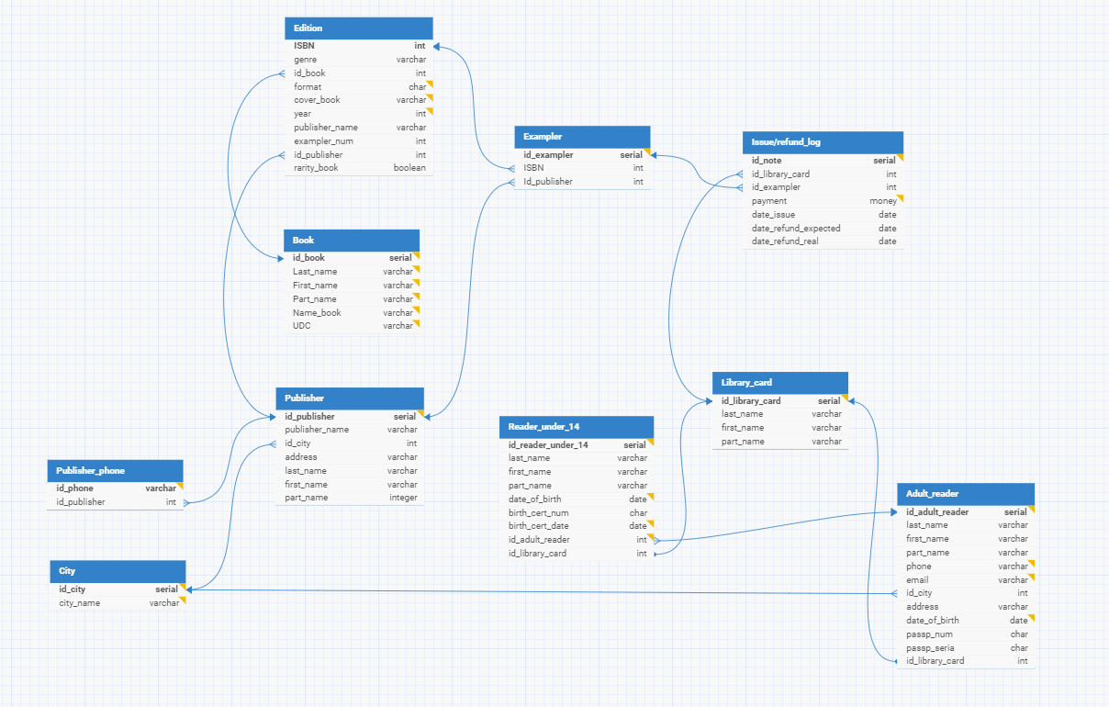

Ссылка: <https://dbdesigner.page.link/8Pnb6WZv8jf4xGzh7>